

石川県立小松高等学校 ２年学年会
平成31年4月26日 ＮＯ．２

充実した日々を

若葉の鮮やかな季節、保護者の皆様はいかがお過ごしでしょうか。
２年生がスタートしてから、すでに一か月が経とうとしています。この間、校内学力テストを始め、様々な行事が行われ、生徒たちは気持ちを新たにして、一生懸命に取り組んでいました。
５月は、中間考査、そして総体・総文に向けた練習や修学旅行の準備などで、より忙しくなります。始業式の際に学校長が話された、真の意味での自主自律・文武両道を実践して欲しいと願っています。
さて、５月１１日（土）にはＰＴＡ総会が開催されます。その後の学年別懇談会で、２年生の最近の様子や修学旅行等のお話をしたいと思っております。皆様のご参加をお待ちしております。
今後も引き続き、保護者の皆様のご理解とご協力を頂きますよう、よろしくお願いいたします。

オリエンテーション ４月１０日（水）
第２学年として新たな気持ちで高校生活を送れるよう、オリエンテーションを行いました。室田教頭からは、何事も失敗を恐れず、むしろ多くの失敗から学ぶことによって、自分が描いた夢に少しずつ近づけるよう努力していくことが大切であるとの激励がありました。午前は、教務課、進路指導課など各課からの案内を行い、午後は、教科ごとのオリエンテーションを各教室に分かれて行いました。使用する教科書の確認のあと、予習～復習のためのプリント課題の取組み方やノートの記入方法などについて細かく指導を行いました。これからも各自が２年生としての自覚をもち、この一年を積極的に励んでくれるよう指導して参ります。
第一回進路志望調査
１年次と同様、ほとんどの生徒が国公立大学を志望しています。ただし、一部大学を除き、難関１０大学の志望者は昨年度より減少する一方、その分地元大学への志望者が増加するなど、全体としては進学に対してやや守りに転じる傾向が見られました。学業と部活動を両立しながら、真剣に志望実現に向けて努力していって欲しいと願っています。
エンカウンター ４月１１日（木） ＬＨ時
２種類のエクササイズを通して、新クラスでのコミュニケーションの充実を図りました。一言も話さずに誕生日順に1列に並ぶバースデーラインというエクササイズでウォームアップをした後、自分の背中に貼られた紙に書いてある動物の名前を、数多くのクラスメイトに質問しながら解明していくエクササイズをしました。みんなわいわいと楽しく活動し、クラスの雰囲気も一段と和やかなものとなりました。生徒の感想も、たくさんのクラスメイトと話すことができて良かったというものが多かったようです。 | 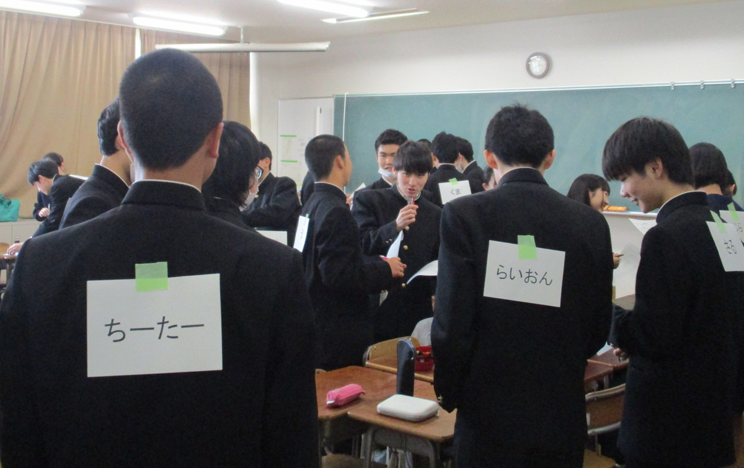
 | 僕ってどんな動物なのかな？
②

⑤④
①新千歳空港
②ノーザンホースパーク
③サホロリゾート(新得町)
④旭山動物園
⑤札幌

④
③
５月の予定
- ＰＴＡ総会 ５月１１日（土）
先にもご案内しましたとおり、ＰＴＡ総会とともに、公開授業（月曜日の授業）・学年別懇談会を行います。駐車スペースが限られておりますので、自家用車でお越しの場合にはできるだけ乗り合わせてご来校くださいますようお願いいたします。

- 修学旅行関係の日程
５月 ９日（木） 自主プラン作成(小樽・札幌)
５月２３日（木） 旅程説明、アイヌ学習
６月 ４日（火） 修学旅行結団式
６月 ５日（水）…１日目
出発～新千歳空港～新得町泊
６月 ６日（木）…２日目
ラフティング～美瑛の丘～旭山動物園
～サッポロビール園～札幌市内泊
６月 ７日（金）…３日目
～班別自主研修＜小樽～札幌＞～札幌市内泊
６月 ８日（土）…４日目
ノーザンホースパーク～帰着
６月１０日（月） 修学旅行代休

６月の主な予定
５月３０日（木）～６月２日（日） 県総体・総文
５日（水）～８日（土） 修学旅行
１５日（土）・１６日（日） 北信越大会
１５日（土） 吹奏楽部定期演奏会 『響宴』
２４日（月）～２８日（金） １学期期末考査

1 | 水 | 天皇即位の式
2 | 木 | 休日
3 | 金 | 憲法記念日
4 | 土 | みどりの日
5 | 日 | こどもの日
6 | 月 | 振替休日 土ゼミ
7 | 火
8 | 水 | サイクルマナーアップキャンペーン
9 | 木
10 | 金
11 | 土 | ＰＴＡ総会（月曜日授業）
12 | 日
13 | 月
14 | 火 | 中間考査①
15 | 水 | 中間考査②
16 | 木 | 中間考査③
17 | 金 | 中間考査④ （定時退校日）
18 | 土
19 | 日
20 | 月 | ５月１１日（土）の代休日
21 | 火 | ＰＴＡ指導委員会あいさつ運動(～24日)  グッドマナー（挨拶運動）週間（～24日）総体･総文壮行式（７限）
22 | 水
23 | 木
24 | 金
25 | 土
26 | 日
27 | 月
28 | 火
29 | 水
30 | 木 | 県高校総体・総文①
31 | 金 | 県高校総体・総文②
石川県立小松高等学校 ＴＥＬ０７６１（２２）３２５０

